在射频产品设计中将仿真与测量相结合

来源:互联网
缩短产品开发周期一直以来都是研发机构的主要目标。减少开发时间的方法之一是将设计和测试工作同步进行——即通常遵循V型图产品开发模式。这种方法已经应用于汽车业和航空业。
在这些行业中，最终的产品是一个高度复杂的“由系统组成的系统”，V型图的左侧是设计，右侧代表的是测试/验证（如图1所示）。V型图真正的含义是指在整个系统开发完成之前，即开始对子系统进行测试和验证，从而实现更高的效率。
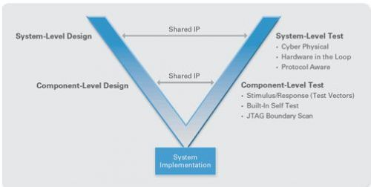
图1： 当设计大型的“由系统组成的系统”时，从V型图中可以很方便地看出：哪些子系统可以独立于整个系统进行测试。
并行设计和测试的方法，例如V型图方法，在具有高度管制环境的行业中已经得到了普遍应用，而且这些方法在其它行业以及其它类型的设备中的使用也在不断增加。例如，在半导体和消费电子行业，更短的产品生命周期和日益复杂的产品复杂性迫使企业不断地减少产品开发时间。
根据2009年 McKinsey公司对半导体IC设计过程的调查，半导体行业的产品生命周期与产品开发类型的比例大约是汽车行业的三分一。McKinsey公司的此项调查还估算出一个新半导体设计的平均开发时间大约是19个月。因此，他们认为企业的研发能力是一个关键区分因素。
由于在产品开发过程中提高研发能力是企业的当务之急，并行设计和测试的理念已经遍及整个电子行业。实行这一目标的一个关键方法是增加电子设计自动化（EDA）仿真软件和测试软件间的连通性，并一直贯彻至组件级。
开发过程中的软件使用
为了理解产品设计流程中仿真软件的作用，理解软件在产品开发的设计和测试两个阶段中的作用是很重要的。在初步设计和仿真中，EDA软件用于仿真产品的物理或者电气特性。实际上，我们可以认为EDA软件是一种实用工具，可以使用数学模型来表示被测设备(DUT)在一系列输入的条件下产生的输出——然后向设计师展示这些参数指标。
在产品开发的验证/确认阶段，工程师们使用软件的环境略有不同——在真正的原型上自动进行测量。但是，与设计和仿真阶段相似的是，验证/确认阶段需要EDA软件工具使用的那些测量算法。
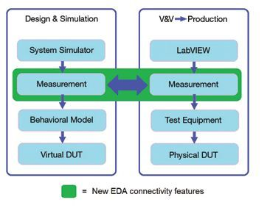
图2：在整个开发周期中，软件起着关键作用。
当前的EDA软件的一个新特性是能够不断提高EDA环境和测试软件间软件之间连通性。更具体地说，这种连通性能够实现：（1）现代的EDA软件环境推动测量软件的发展，以及（2）测量自动化环境能够实现EDA设计环境的自动化。
连通设计和测试软件环境的好处之一是，它允许设计工程师在设计过程的早期阶段就使用更为丰富的测量算法。这不仅让工程师在设计过程中及早地了解其设计相关的重要信息，而且还能够将来自验证/确认过程的测量数据与仿真建立关联。增加EDA和测试环境的连通性的第二个好处是，它允许测试工程师在设计过程中更快地开发工作测试代码——最终减少复杂产品的上市时间。
EDA丰富了测量的内容
EDA和测试软件的连通性改进产品设计过程的方法之一是提供了更丰富的测量。从根本上说，EDA工具使用行为模型来预测新设计产品的行为。但可惜的是，仿真设计的验证所使用的测量标准，与用于验证最终产品的测量标准完全不同——这使得关联仿真和测量数据变得相当困难。
一个日益明显的趋势是：在设计和测试过程中使用相同的工具链——这种趋势最终能够使工程师将测量结果及早引入到设计流程中。
例如，考虑一个蜂窝多模式RF功率放大器的设计案例。过去，这种类型的放大器使用RF EDA工具来设计和建模，如AWR Microwave Office。在EDA环境中，工程师们通常“测量”RF的特性，如效率、1-dB压缩点，并通过仿真获取这些参数。但是，最终的产品必须应用额外的RF测量标准，以符合公开发布的蜂窝通信标准，例如，GSM/EDGE、 WCDMA、和 LTE。
从过去来看，针对特定标准的参数测量数据，例如LTE标准的误差向量幅度（EVM）和相邻信道泄露比（ACLR），都需要连接被测设备的测量仪器，因为其测量方法非常复杂。而展望未来，由于EDA软件和自动化软件之间的连通性，能够在EDA环境中的仿真设备上实现这些复杂的测量算法, 因此，工程师能够及早地在设计阶段就识别出系统相关的或者复杂产品相关的问题，从而大大地缩短产品的设计时间。
产品开发流程的并行化
将设计和测试过程连通的另一个趋势是：使用EDA生成的行为模型，可加速产品验证/确认过程和生产测试软件的开发。过去，导致产品设计过程中效率低下的原因之一就是：对于一个特定的产品，只有在完成第一个物理原型后，才能够开始开发测试代码。
改进这一过程的方法之一就是：针对一个特定的产品设计，建立其软件原型，并将其作为编写特性测试或产品测试代码时的待测设备（DUT）。通过这一方法，特性测试或产品测试软件的开发过程能够与产品的设计过程并行，从而减少产品投向市场的总体时间。
以Medtronic公司的工程师在最近的一个起搏器产品设计过程中所使用的方法为例，他们采用了一个新的软件工具，将Mentor Graphics EDA环境与NI LabVIEW软件连通。在连通这两个软件环境之后，Medtronic公司的工程师可以在生产出实际的产品之前，就开始着手建立一个测试工作站。这种设计方法所实现的固有的并行机制，能够让工程师比过去更快地将产品推向市场。
Mentor Graphics公司系统工程部门的副总裁Serge Leef指出：“将EDA工具和我们的测试软件连通，能够在开发产品的同时开发测试工作站，并将测试结果更早地反馈至开发过程中，通过开发过程与测试过程的并行运行，而非串行运行，大大地缩短产品设计周期。”

